PROJET CINE DELICES



CAHIER DES CHARGES FONCTIONNELLES

Session RACLETTE – Septembre 2024 – février 2025

Équipe :
Astou DIAA (AKA la dresseuse de dragon de Komodo),
Kadidjatou SACKO (AKA Dalla),
Stéphanie CARTALIER (AKA Stephie),
Arthur MAZET (AKA le seul mâle de l'équipe)

1- PRESENTATION GENERALE

1.1 – Contexte général

Astou, Dalla, Stephie et Arthur font partie d'un club qui se plaît à organiser des soirées thématiques. Ils ont à cœur de faire vivre à leurs convives une immersion dans l'univers choisi, et cela passe par l'assiette,

La petite équipe avait commencé à se créer un petit recueil d'idées de recettes tirées de films, et à les tester,

Lors d'un repas entre amis pour organiser justement l'une de ces soirées, le groupe d'amis a fait un constat simple ; l'absence de plateforme dédiée aux recettes inspirées par le cinéma et les séries. Ainsi que les difficultés pour les utilisateurs de trouver des recettes en lien avec leur film ou séries préférés.

Généreux par nature, ils ont décidé de créer l'application CINE DELICES, qui sera permettra de recenser les recettes inspirées du cinéma et des séries.

1.2 - Objectif

L’objectif du site est d’offrir une expérience innovante à ses utilisateurs. Il permettra également aux utilisateurs de découvrir et évaluer les recettes proposées par le groupe d’amis. Les amis veulent également offrir une expérience utilisateurs immersive en combinant cuisine et divertissement

1.3 – Pour qui ?

Le site s'adresse aux amateurs de cuisine et de cinéma, ainsi qu'aux curieux gourmands et aux fans de films et de séries.

2- MVP – Minimum Viable Product

2.1 - Page d'accueil

Rappel l'objectif du site et affiche les 3 dernières recettes créées.

  - - Page de catalogue de recettes

Une page permettant l'affichage de l'ensemble des recettes, sans distinction au chargement , avec la présence d'un filtre intuitif permettant de filtrer les recettes (catégories, thématiques, titre de recette et/ou titre de film), qui permet un nouvel affichage des recettes filtrées.

2.3 - Système d'authentification

Présent dans le header il est possible de se connecter ou de se créer un compte utilisateur depuis chaque page du site.

Ce système permettra de gérer la création de compte, la connexion et la gestion du profil utilisateur.

2.4 - Page d'ajout d'une recette

Dans le MVP, seul l'administrateur aura la possibilité d'ajouter des recettes.

  - - Page de contact
  - Back office

Création d'un interface administrateur permettant de gérer les recettes, les catégories et les utilisateurs.

3- EVOLUTIONS POSSIBLES

  - Filtrer les recettes par ingrédients sélectionnés

Le visiteur pourra filtrer les recettes en fonction des ingrédients présents dans son frigo.

  - Permettre aux utilisateurs de laisser un commentaire

Le visiteur pourra laisser un commentaire sous chaque recette

  - Permettre aux utilisateurs de pouvoir répondre à un commentaire

Le visiteur pourra répondre à un commentaire laissé par un autre visiteur.

  - Permettre aux utilisateurs d'ajouter des recettes

Le visiteur pourra ajouter sa recette personnelle dans le catalogue de recettes.

  - PROMO Mise en place d'un lien vers le site professionnel de chacun

Le visiteur pourra accéder au site respectif de chacun des créateurs via un lien.

4- CONTRAINTES TECHNIQUES

  - Architecture

Même si le prototype de l'application est, dans sa version MVP, simple, il deviendra vite plus complexe et fourni.

Aussi, afin d'anticiper la maintenabilité du site et ses évolutions futures, l'équipe a choisi d'utiliser une architecture dite en Single Page API.

  - Front



  - Back





  - Base de données



  - Modules NPM

Sécurisation des données avec dotenv

Permet de rentrer, de façon sécurisée les données sensibles de notre application – n'est pas versionné sur git

Schématisation et validation d'objets avec Joi

Permet de créer des schémas de validation de données complexes et fournit une variété de types de données et de règles de validation qui en font un outil extrêmement flexible et puissant pour ce projet NodeJS.

  - Sécurité

Configuration des en-têtes HTTP avec Helmet

Permet de configurer une procédure d'authentification sécurisée lors des phases de communication entre le serveur et les données.

Récupération de données sécurisée avec SanitizeHTML

Permet d'empêcher les injections de script via nos formulaires.

Transmissions sécurisées avec Json Web Token

Permet les transmissions sécurisées entre tiers d'informations encodées sous forme d'objet JSON.

  - Tests avec Jest

Permet d'écrire de tester facilement notre code et de pouvoir les exécuter dans différents environnements

  - Uniformisation du code avec esLint

Permet d'uniformiser la mise en forme du code entre les différents développeurs contribuant au projet.

  - Automatisation avec Docker

Permet d'automatiser le déploiement pour que l'application fonctionne dans différents environnements.

4.10 – Format d'affichage de l'application

L'application s'adaptera à la taille de l'écran. Ainsi, la disposition des différents éléments pourra différer entre un affichage sur smartphone et sur un téléviseur.

Cette application ayant pour objectif premier d'être consultable d'une cuisine, elle sera codée en mobile first.

4.11 – Accessibilité

L'application devra respecter les normes d'accessibilité web WCAG :

Description | Objectif
Utiliser la bonne sémantique pour les balises HTML | Faciliter l'interprétation du code et la retransmission fidèle, au visiteur, de l'architecture du site.
Penser à renseigner dynamiquement les « alt » dans les images | Afin d'en faciliter l'interprétation par les assistants de lecture
Vérifier l'accessibilité du clavier | Afin de faciliter la navigation au clavier
Les éléments interactifs doivent être identifiables visuellement | Important pour la navigation au clavier, et les personnes déficientes visuelles et cognitives
Utiliser un texte d'ancrage descriptif clair | Afin que les utilisateurs comprennent la destination ou l'objectif du lien.
Vérifier que le contraste entre le texte et les éléments d'arrière plan soit suffisant | Important pour améliorer l'expérience utilisateur, et en particulier pour les daltoniens et malvoyants.
Créer des champs de formulaire accessibles | Facilite l'expérience utilisateur lors du remplissage des formulaires

4.12 – RGPD et mentions légales

Les mentions légales seront renseignées et accessibles depuis l'ensemble du site via un lien dans le footer.

Les RGPD seront récupérées au moment de la création du compte utilisateur, ou de la soumission du formulaire de contact. Si ces dernières ne sont pas validées par l'utilisateur, il ne pourra pas créer un compte utilisateur, ni envoyer un message via le site.

Il aura malgré tout la possibilité de contacter le service client via l'adresse mail renseignée sur la page contact.

4.13 – Versionning

Bien évidemment, l'équipe utilisera Git et GitHub.

4.14 – API

Nous utiliserons l'API The Movie Data Base comme API pour récupérer les informations concernant le film.

4.15 – SEO

4.16 – Navigateurs compatibles






Google Chrome Mozilla firefox

Internet explorer Microsoft Edge



Safari

5- ARBORESCENCE DE L'APPLICATION

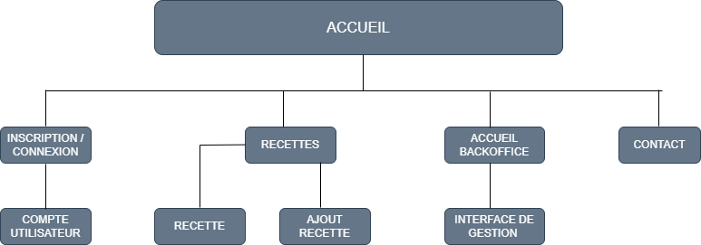

6- LISTE DES ROUTES PREVUES

BACK

Méthode | Route | Contrôleur
GET | /accueil | RenderHomepage
GET | /recettes | renderAllRecipes
GET | /recette/:id | RenderRecipeById
GET | /connexion | À déterminer
GET | /mon-compte | A déterminer
GET | /contact | A déterminer
GET | /mentions-legales | A déterminer

FRONT

Méthode | Route | Contrôleur

8- USER STORIES

Exemple : SPRINT 1 :

Création des pages accueil, recettes (sans les filtres), recette et contact

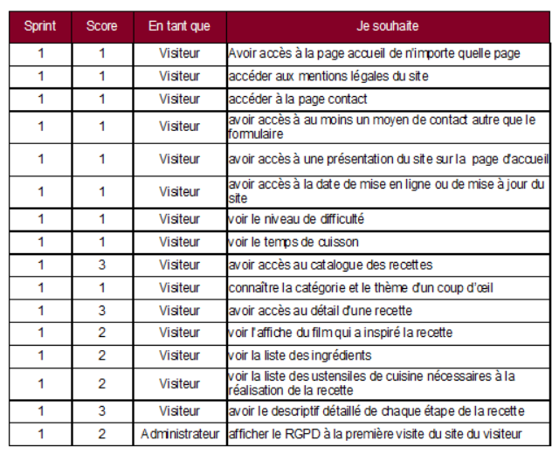
8- LES DONNEES
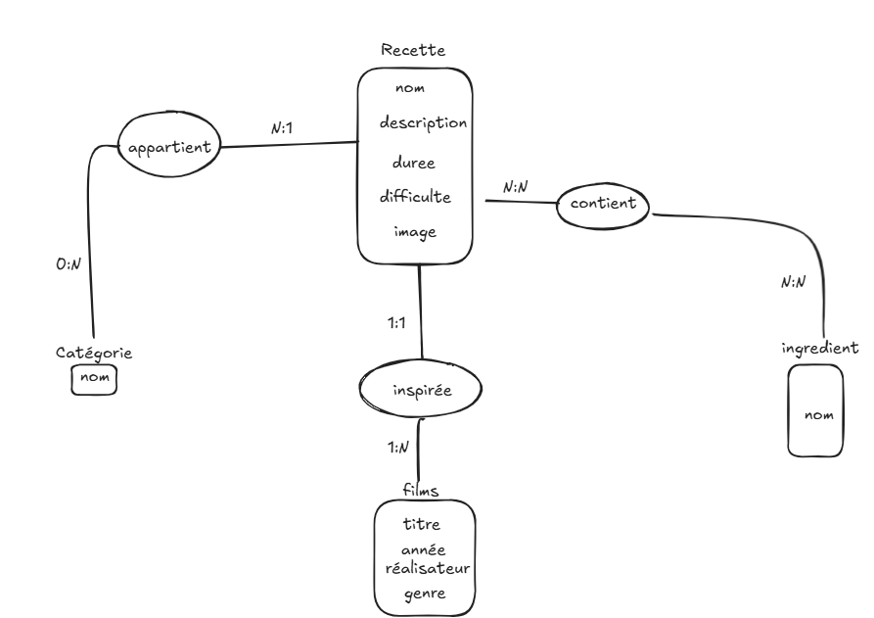
MCD

MLD

